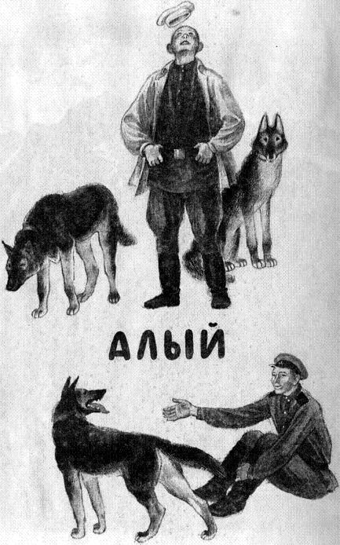Приехал на границу молодой боец по фамилии Кошкин. Был он парень румяный и весёлый.Командир спросил:— Как фамилия?— Ёлки-палки, фамилия-то моя Кошкин, — сказал Кошкин.— А при чём здесь ёлки-палки? — спросил командир и потом добавил: — Отвечай ясно и толково, и никаких ёлок-палок. Вот что, Кошкин, — продолжал командир, — собак любишь?— Товарищ капитан! — отвечал Кошкин. — Скажу ясно и толково: я собак люблю не очень. Они меня кусают.— Любишь, не любишь, а поедешь ты, Кошкин, учиться в школу собачьих инструкторов.Приехал Кошкин в школу собачьих инструкторов. По-настоящему она называется так: школа инструкторов службы собак.Старший инструктор сказал Кошкину:— Вот тебе щенок. Из этого щенка нужно сделать на стоящую собаку.— Чтоб кусалась? — спросил Кошкин.Старший инструктор строго посмотрел на Кошкина и сказал:— Да.Кошкин осмотрел щенка. Щенок был небольшой, уши его пока ещё не торчали. Они висели, переломившись пополам. Видно, щенок только ещё начал прислушиваться к тому, что происходит на белом свете.— Придумай ему имя, — сказал старший инструктор. — В этом году мы всех собак называем на букву «А» — Абрек, Акбар, Артур, Аршин и так далее. Понял?— Понял, — ответил Кошкин.Но, по правде говоря, он ничего не понял. Тогда ему объяснили, что пограничники каждый год называют собак с какой-то одной буквы. Поэтому стоит сказать, как зовут собаку, и ты узнаешь, сколько ей лет и в каком году она родилась.«Ну и ну! — подумал Кошкин. — Здорово придумано!»Кошкин взял щенка под мышку и понёс его в казарму. Там он опустил его на пол, и первым делом щенок устроил большую лужу.— Ну и щенок на букву «А»! — сказал Кошкин. — С тобой не соскучишься.Щенок, понятное дело, ничего на это не ответил. Но после того как Кошкин потыкал его носом в лужу, кое-что намотал на ус.
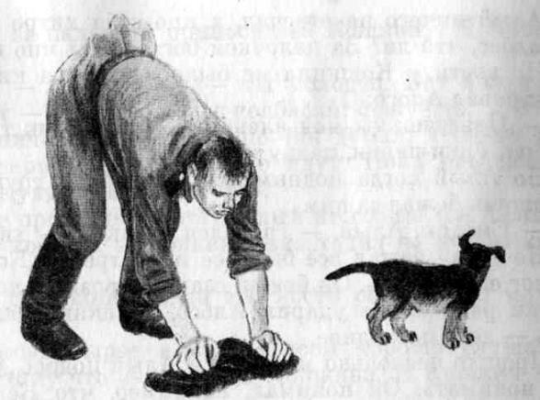
Вытерев нос щенку специальной тряпкой, Кошкин стал думать: «Как же назвать этого лоботряса? На букву „А“, значит… Арбуз?.. Не годится. Агурец? Нет, постой, огурец — на букву „О“…»— Ну и задал ты мне задачу! — сказал Кошкин щенку.Кошкин долго перебирал в уме все слова, какие знал на букву «А».Наконец он придумал ему имя и даже засмеялся от удовольствия. Имя получилось такое — Алый.— Почему Алый? — удивлялись пограничники. — Он серый весь, даже чёрный.— Погодите, погодите, — отвечал Кошкин. — Вот oн высунет язык — сразу поймёте, почему он Алый.Стал Кошкин учить Алого. А старший инструктор учить Кошкина, как учить Алого. Только ничего у них не выходило.Бросит Кошкин палку и кричит:— Апорт!Это значит: принеси.А Алый лежит и не думает бегать за палкой. Алый та рассуждает: «Стану я бегать за какой-то палкой! Если бы ты мне бросил кость или хотя бы кусок колбасы — понятно я бы побежал. А так, ёлки-палки, я лучше полежу».Словом, Алый был лентяй.Старший инструктор говорил Кошкину:— Будьте упорней в достижении своих целей.И Кошкин был упорен.— Что ж ты лежишь, голубчик? — говорил он Алому. Принеси палочку.Алый ничего не отвечал, а про себя хитро думал: «Что я, балбес, что ли? За палочкой бегать! Ты мне кость брось».Но кости у Кошкина не было. Он снова кидал палку и уговаривал Алого:— Цветочек ты мой аленький, лоботрясик ты мой! Принесёшь, ёлки-палки, палку или нет?!Но Алый тогда поднимался и бежал в другую сторону, а Кошкин бежал за ним.— Смотри, Алый, — грозился Кошкин, — хвост отвинчу!Но Алый бежал всё быстрее и быстрее, а Кошкин никак не мог его догнать. Он бежал сзади и грозил Алому кулаком. Но ни разу он не ударил Алого. Кошкин знал, что собак бить — дело последнее.Прошло несколько месяцев, и Алый подрос. Он стал кое-что понимать. Он понимал, например, что Кошкин — это Кошкин, мужик хороший, который кулаком только грозится. Теперь уж, когда Кошкин бросал палку, Алый так рассуждал: «Хоть это и не кость, а просто палка, ладно уж — принесу».
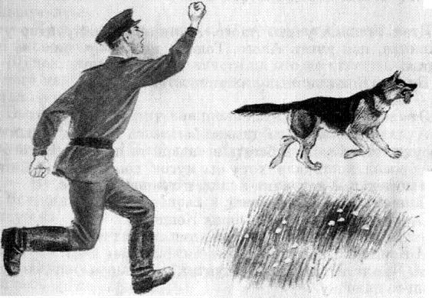
Он бежал за палкой и приносил её Кошкину. И Кошкин радовался.— Алый, — говорил он, — ты молодец. Вот получу из дому посылку — дам тебе кусок колбаски: пожуёшь.А Алый ничего не говорил, но так думал: «Что-то твои посылки, товарищ Кошкин, долго идут. Пока они дойдут, можно с голодухи ноги протянуть».Но всё же протягивать ноги Алый не собирался. Всех собак кормили хорошо, а Кошкин даже ходил на кухню клянчить кости.И будьте спокойны, Алый эти кости обгладывал моментально.Вскоре Алый вырос и стал совсем хорошо слушаться Кошкина, потому что он полюбил Кошкина. И Кошкин Алого очень полюбил.Когда Кошкин получал из дому посылку, он, конечно, делился, давал чего-нибудь и Алому пожевать.Алый посылок ниоткуда не получал, но думал так: «Если б я получил посылку, я бы тебе, Кошкин, тоже отвалил бы чего-нибудь повкуснее».В общем, жили они душа в душу и любили друг друга всё сильнее и сильнее. А это, что ни говорите, редко бывает.Старший инструктор частенько говорил Кошкину:«Кошкин! Ты должен воспитать такую собаку, чтоб и под воду и под воеводу!»Кошкин плохо представлял себе, как Алый будет подлезать под воеводу, но у старшего инструктора была такая пословица, и с ней приходилось считаться.Целыми днями, с утра и до вечера, Кошкин учил Алого. Конечно, Алый быстро понял, что значит «сидеть», «лежать» «к ноге» и «вперёд».Как-то Кошкин дал ему понюхать драную тряпку. Тряпка как тряпка. Ничего особенного.Но Кошкин настойчиво совал её Алому под нос. Делать было вроде особенно нечего, поэтому Алый нюхал тряпку и нанюхался до одурения. Потом Кошкин тряпку убрал а сам куда-то ушёл и вернулся только часа через два.— Пошли, — сказал он Алому, и они вышли во двор.Там, во дворе, стояли какие-то люди, закутанные в толстые балахоны. Они стояли спокойно, руками не махали и только смотрели на Алого во все глаза. И вдруг волной хлестнул запах от одного из них, — Алый зарычал и бросился к этому человеку, потому что так точно пахла тряпка, какую давал ему Кошкин.— Ну что ж, — сказал старший инструктор, который стоял неподалёку, — с чутьём у Алого всё в порядке, но это ещё не самое главное.Однажды Кошкин посадил Алого в пограничную машину «ГАЗ-69». В машине их уже ожидал старший инструктор. Алый сразу же хотел укусить старшего инструктора, но Кошкин сказал ему:— Сидеть!«Я, конечно, могу укусить и сидя, — подумал Алый, — но вижу, ёлки-палки, что этого делать не следует».Машина немного потряслась на просёлочной дороге и остановилась у леса.Кошкин и Алый выпрыгнули из кабинки, а следом — старший инструктор. Он сказал:— Товарищ Кошкин! Нарушена государственная граница СССР. Ваша задача: задержать нарушителя!— Есть задержать нарушителя! — ответил Кошкин, как полагается. Потом он погладил Алого и сказал: — Ищи!Кого искать, Алый сразу не понял. Он просто побежал по опушке леса, а Кошкин — за ним, а старший инструктор — за Кошкиным. Одной рукой Кошкин держал Алого на поводке, другой — придерживал автомат.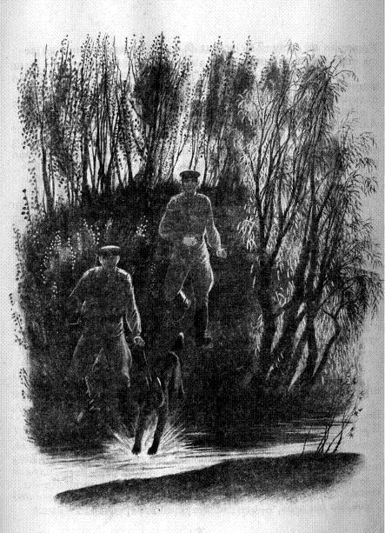Алый пробежал немного вправо, потом немного влево и тут почувствовал запах — чужой и неприятный. Ого! Здесь прошёл человек! Трава, примятая его ногами, успела распрямиться. Но запах-то остался, и Алый рванулся вперёд. Он взял след.Теперь они бежали по лесу, и ветки сильно хлестали Кошкина по лицу. Так всегда бывает, когда бежишь по лесу, не разбирая дороги.Тот, кто прошёл здесь несколько часов назад, хитрил, запутывал след, посыпал его табаком, чтобы отбить у собаки охоту бежать за ним. Но Алый след не бросал.Наконец они прибежали к небольшому ручью, и здесь Алый забеспокоился. Тот человек прошёл давно, и вода, которая имела его запах, утекла куда-то далеко вниз. Теперь она пахла водорослями, камешками, проплывающим пескарём. И Алому захотелось поймать этого пескаря. Но пескарь спрятался под камень. Алый тронул камень, но оттуда выскочили сразу три пескаря.Тут Кошкин увидел, что Алый ловит пескаря, и сказал:— Фу!Они перебрались на другой берег, и снова Алый почувствовал чужой запах. Скоро они выскочили на открытую поляну и увидели того, за кем гнались. Тот бежал и оглядывался, и махал от страха руками, и рукава его одежды были ужасно длинными.Кошкин бросил поводок, и Алый огромными прыжками стал нагонять нарушителя. Потом он прыгнул последний раз, пролетел по воздуху, ударил бегущего в спину и сшиб его с ног. Тот упал ничком и даже пошевелиться не мог, потому что Алый придавил его к земле.Кошкин еле оттащил Алого за ошейник.Тогда лежащий приподнялся и сказал:— Ну и собачка у вас, товарищ Кошкин! Обалдеть можно!Человек, за которым они гнались, был не кто иной, как Володька Есаулов, приятель Кошкина и тоже пограничник. И всё это была пока учёба.Старший инструктор сказал:— Собака работала хорошо. За такую работу ставлю ей отметку «четыре».— За что же «четыре»? — спросил Кошкин. — Надо бы «пять».— За пескаря, — ответил старший инструктор.«Проклятый пескарь!» — подумал Кошкин. Он хорошо знал, что пограничная собака не должна отвлекаться, когда идёт по следу.Все сели в машину, чтобы ехать назад, а Кошкин достал из кармана отличный сухарик и сунул его Алому в пасть.И Алый, хрустя сухарём, подумал про старшего инструктора и про Володьку Есаулова: «Вам небось после такой беготни тоже хочется погрызть сухарика, да товарищ Кошкин не даёт».Наконец настал день, когда Кошкин и собака Алый попрощались со школой собачьих инструкторов. Они поехали служить на границу.Начальник заставы сказал:— А, ёлки-палки, Кошкин!— Так точно! — гаркнул Кошкин, да так громко, что у начальника заставы чуть револьвер не выстрелил.— Вижу, вижу, — сказал начальник, — вижу, что ты научился отвечать как следует. Только попрошу так сильно не орать, а то у меня чуть револьвер не выстрелил.Потом командир спросил:— Как же зовут собаку?— Алый, товарищ капитан.— Алый? — удивился начальник заставы. — Почему Алый?— А вы погодите, товарищ капитан, — ответил Кошкин, — вот он высунет язык, и вы сразу поймёте, почему он Алый.А застава, куда приехали Кошкин и Алый, была в горах. Кругом-кругом, куда ни погляди, всё горы, горы… Все они лесом заросли: ёлками, дикими яблонями. Взбираются деревья вверх, налезают на скалы. А из-под корней вываливаются круглые камни да острые камешки.— Видишь, Алый, — говорил Кошкин, — вот они, горы. Это тебе не школа собачьих инструкторов.Алый глядел на горы и думал: «Просто странно, отчего это земля так вздыбилась, к небу колесом пошла?.. Быть бы ей ровной…»Трудное дело — охранять границу. Днём и ночью ходили Кошкин и Алый по инструкторской тропе. Тропа эта — особая. Никому по ней нельзя ходить, кроме инструктора с собакой, чтобы не было постороннего запаха.Рядом с инструкторской тропой идёт широкая вспаханная полоса. Кто бы ни пошёл через границу, обязательно оставит след на вспаханной полосе.Вот Кошкин и Алый ходили по инструкторской тропе и смотрели на вспаханную полосу — нет ли каких следов?Дни шли за днями, и ничего особенного не происходило. А на вспаханной полосе были только шакальи да заячьи следы.— Дни идут за днями, — говорил Кошкин, — а ничего особенного не происходит.«Беда невелика, — думал Алый, — не происходит, не происходит да вдруг и произойдёт».И действительно.Как-то вернулся Кошкин с ночного дежурства и только хотел лечь спать — тревога!Тревога!Кто-то перешёл границу!Тревога!В ружьё!Через две минуты на заставе остались только дежурные. Словно ветер сдул пограничников, да так ловко сдул, что они оказались там, где надо…Кошкин же и Алый очутились у горного озера. Там, в озере, плавали форели — тёмные рыбы с коричневыми звёздами на боках.На берегу Кошкин увидел знакомого старика, который вообще-то жил неподалёку, а сейчас удил форель. Этот старик нередко помогал пограничникам.— Здравствуй, Александр, — сказал Кошкин.Старик кивнул.— Никого не видел? — спросил Кошкин.— Видел.— Кого?— Босого мужика.— Тю! — сказал Кошкин. — Какого босого мужика?— Тю, — сказал теперь старик Александр. — Косолапого.Кошкин плюнул с досады: он вспомнил, что босым называют медведя.— А больше никого не видел?— Видел.— Кого?— Обутого мужика.— Ох, — рассердился Кошкин, — дело говори!Но старик Александр дело говорить не стал. Он любил говорить странно и шутливо, поэтому сейчас он просто ткнул пальцем в сторону лысой горы. Но Кошкину и этого было достаточно. Он сделал Алому знак, и они побежали в ту сторону.Было тихо, тихо, тихо. Но вдруг откуда-то сорвался ветер, закрутился колесом и донёс до Алого запах — странный, недобрый. Тронул ветер верхушки ёлок и тревожно затих и так притаился, как будто ветра и не было на свете…Алый взял след. И теперь Кошкин продирался за ним через густые терновники, скатывался в овраги, поросшие ежевикой. Алый шёл по следу возбуждённо — острый, чужой запах бил прямо в нос.Алый зло залаял, и сразу Кошкин увидел человека — на дереве.Он сидел на дереве, на дикой яблоне; словно пантера, прижался к чёрному корявому суку.— Вниз!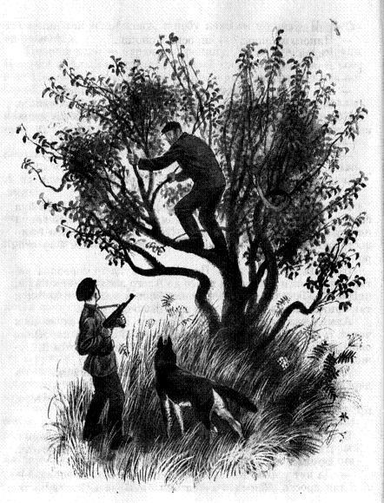И человек спрыгнул с ветки и, отряхиваясь, заговорил:— Да я так просто, яблочков хотел пожевать, яблочков.— Оружие — на землю!— Да нет у меня никакого оружия, — сказал человек.А я так просто, яблочков хотел было пожевать, кисленьких.И вдруг он прыгнул на Кошкина и в ту же секунду оказался на земле, потому что Алый сшиб его с ног и прокусил руку, сжимавшую нож.— О-о-о! — закричал человек, а потом замолчал — так страшно было увидеть над собой раскрытую собачью пасть…Когда Кошкин вёл его на заставу, он всё бубнил:— А я-то яблочков хотел было пожевать… — А потом оглядывался на Алого и говорил: — У-у-у! Дьявол проклятый!Алый бежал сбоку, и что он думал в этот момент, сказать трудно.Так и служили Кошкин и Алый на границе.Командир заставы часто посылал их в «секрет». Они прятались в кустах и следили, чтоб никто не перешёл границу.Они так прятались, что их нельзя было увидеть, а они видели всё. Словом, секрет.Пробегал мимо заяц — они даже и не шевелились. Если пробегал шакал, тогда Алый думал: «Беги, шакал, беги. Жаль, что я пограничная собака, а то бы я тебе уши-то пооборвал».Кошкин, конечно, не знал, о чём думает Алый, но сам глядел на шакала и думал: «Жалко, что Алый — пограничная собака, а то бы он от этого шакала камня на камне не оставил».Вот так и служили Кошкин и Алый на границе. Время шло и медленно и быстро.«Медленно-то как идёт время», — думал Кошкин иной раз.«Быстро-то как время бежит», — думал он в другой раз.Уже наступила весна. С гор текли ручьи из растаявшего снега и льда. На некоторых тёплых местах даже пошевеливались змеи и ящерицы. Было полно подснежников и горных фиалок.Кошкин и Алый шли по инструкторской тропе.От ручьёв и тающего снега, мокрых камней и свежей земли, от цветов и от ящериц стоял такой могучий и нежный запах, что у Кошкина кружилась голова и он был ужасно чему-то рад.Алый фыркал, водил по сторонам мокрым носом и тоже был странно возбуждён.«Ёлкины палки, — думал Алый. — Что это со мной творится?» Он как-то не понимал, что просто его охватило весеннее собачье веселье.Чоп-чоп-чоп-чоп! — Алый бежал по оттаявшей вязкой земле.Фру-фру-фру-фру! — Теперь он ломал ледяную корку.Они спустились в ущелье, и Алый зло ощетинился. И Кошкин сразу увидел следы.Огромные, чёрные, они ясно отпечатались на вспаханной полосе. Это были совсем свежие следы медведя.«Может быть, человек?» — подумал Кошкин. Он знал, что есть люди, которые надевают на ноги подобия медвежьих лап, чтобы перейти границу.Кошкин внимательно оглядел след. Сомнений не было — медведь. Но надо было проверить.Алый чуть дрожал, скалил зубы, чувствовал зверя. Ясно было — медведь. Только надо было проверить.— Вперёд! — шепнул Кошкин.Алый туго потянул поводок и пошёл по следу.Солнце поднялось выше — и ручьи заурчали погромче. Послышались новые, самые разнообразные звуки: какие-то потрескиванья, позвякиванья, потряхиванья.«Оррк! Оррк!» — орал в небе огромный ворон, утомлённый солнечной весной.След привёл к большим камням, которые громоздились в устье ущелья. Камни были покрыты ледяной коркой, а на ней мелкой россыпью бродили ручейки, разрезали узорными желобками лёд. От камней поднимался пар.Они вбежали в облако пара, и тотчас закружились белые струйки, как будто все бесчисленные весенние ручейки вдруг рванулись вверх, к небу.«Ах! Ах! — залаял Алый, и залаял он не так, как обычно, а странно: — Ах! Ах!»Огромный зверь встал перед ними. И так близко, что видны были весенние капли в блестящей шерсти.Медведь!
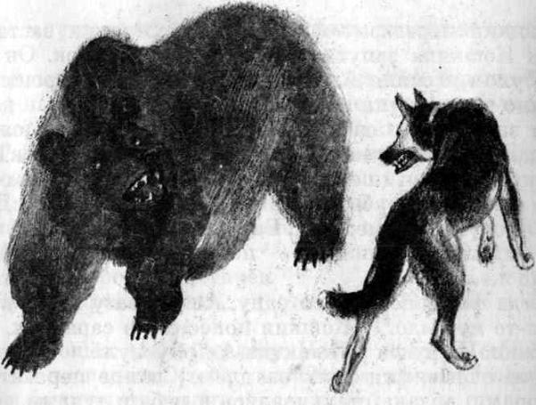
Кошкин изо всей силы рванул поводок и отбросил Алого назад.Но медведь был по-весеннему зол. Он вздыбил шерсть и замигал глазками, красными и разъярёнными. Он прыгнул вперёд и подцепил Алого лапой.Алый увернулся бы, да камень помешал — камень, окутанный паром. От страшного удара Алый взлетел в воздух, разбрызгивая капли крови.«Алый!» — хотел крикнуть Кошкин, но крикнул только:— А-а-а… — и поднял автомат, и выстрелил несколько раз.Мёртвый медведь лежал, вцепившись зубами в камень. Он крепко обнял его мохнатыми лапами, и светлый ручей из расселины хлестал через его голову.Кошкин перевязал Алого и понёс его на заставу. Все мысли Кошкина запутались, сбились в клубок. Он прижимался ухом к спине Алого и слышал, как невероятно быстро, не по-человечески колотится его сердце.На заставе фельдшер промыл рану Алого и долго-долго зашивал её. Было ужасно больно. Алому всё время хотелось зря укусить фельдшера, но Кошкин стоял рядом, гладил Алого и нарочно грубо говорил:— Подумаешь, медведь! Барахло какое!«Зашивайте, зашивайте поскорее, — думал Алый. — Больно же…»Когда фельдшер зашил рану, Алый сразу хотел вскочить, но сил-то не было. И Кошкин понёс его в сарайчик, где жили собаки. На руках у Кошкина Алый уснул…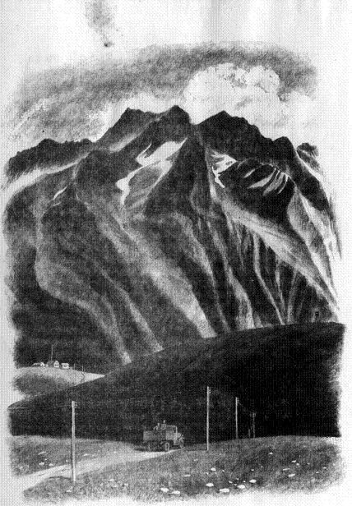Потом побежали день за днём. Солнце перекатывалось над горами, облака сталкивались в небе с тучами, падал на землю дождь, и навстречу ему выползали из земли толстые стебли, налитые зелёным соком.Алый всё время чувствовал, как заживает, затягивается его рана, и торопился её лизать. Ему казалось, что он может слизнуть языком тупую, тягучую боль.Когда рана поджила, Кошкин стал выводить его во двор заставы. Кошкин садился на лавочку и играл на гитаре, а Алый лежал у его ног, мигая на солнце.Алому было странно слушать, как тянутся звуки со струн, плывут над его головой и закруживают её. Он поднимал голову — и утомительный вой вылетал из его горла. И Алый закрывал глаза и хватал зубами воздух, будто хотел укусить собственную песню.Подходили пограничники, слушали Алого и смеялись, расспрашивали про медведя.— Вообще-то я медведей побаиваюсь, — говорил Кошкин, отставив гитару. — Кусаются.Алый, конечно, ничего не говорил, но думал: «С медведями держи ухо востро».Весна прошла, а потом прошло и лето, а потом и осень кончилась. Выпал снег. От него выровнялись кривые горы, и даже в ущельях, под нависшими камнями, сделалось ясно.Хоть и неглубок был первый снег, на нём хорошо был виден след нарушителя. Снег был пробит, продавлен подкованным сапогом до самой земли, до осеннего листа.— Тяжёлый человек прошёл, — сказал рядовой Снегирёв про того, кто натоптал след.— Да, — отозвался Кошкин, — тяжеловат.Алый нервничал, тянул Кошкина по следу, но Кошкин сдерживал его, раздумывал.— Ну? — спросил Снегирёв.— Будем преследовать, — отозвался Кошкин и кивнул Алому.Быстро пошёл Алый по следу. Бежит за ним Кошкин, старается так поспевать, чтобы ошейником не резало ему шею. Снегирёв бежит чуть сзади.След — в крутую гору. Видно, что «тяжёлому» трудновато подниматься. Вот он споткнулся… Стоп! Разглядел Кошкин след, и стало ему понятно, что впереди двое, что «тяжёлый» тащит на себе «легкого».Поднялись в гору — след под гору пошёл. Трудно бежать под гору — пороша все камни покрыла. Оступишься — и выскользнет камешек из-под ноги, да так выскользнет, что тебя перекувырнёт в воздухе да об этот камешек затылком трахнет.След привёл к дороге, и там Кошкин понял вот какую штуку: «тяжёлый» отпустил «лёгкого». Тот вперёд побежал, а «тяжёлый» его следы затаптывал.Ух, горные дороги! Справа — скала, слева — обрыв, а на дне его — бешеный зелёный ручей. Крутит, вертит дорога вокруг горы — за скалу, за корявую кручу.Выбежали Кошкин и Алый за поворот — выстрел навстречу. Пуля взвизгнула об камень, ударилась о другой, забилась яростно между камнями, пока не утонула в мягком стволе дерева.Кошкин и Алый за валуном схоронились, за другим — Снегирёв. Выстрел — заныли каменные осколки, пуля дугой улетела в небо.Кошкин выглянул осторожно и увидел, как темнеет за камнем рука с пистолетом, покачивается в воздухе…Ударил Кошкин из автомата и разбил её.Прыжок — Алый взмахнул на спину «тяжёлого», режет когтями его одежду, страшными зубами шею сдавил.Подбежали Кошкин и Снегирёв, обезоружили нарушителя, связали. Скорчившись, сидел нарушитель па земле, дрожал, и вокруг него таял снег. Он плевал себе под ноги, и Кошкин Алого в сторону отвёл, будто боялся, что плевки злого человека ядовитые.Кошкин и Алый побежали дальше по следу, а Снегирёв остался пойманного сторожить.Дорога здесь была уже нахожена-наезжена, и следы «лёгкого» поэтому часто терялись, затаивались среди следов других людей.Впереди у дороги стоял дом. Тут жил старик Александр. Кошкин оглядел дом, укрывшись за скалой. В узких окошках ничего не было видно, а на диких яблонях, растущих вокруг, сидели куры.Алый тянул по следу мимо дома, но Кошкин решил зайти, расспросить Александра.Старик сидел в комнате, завешанной вязками красного перца и косицами, наплетёнными из лука. Он курил трубку.— Здравствуй, Александр, — сказал Кошкин, придерживая Алого.Александр выпустил колесо дыма.— Здравствуй, Кошкин.— Никого не видел?— Видел, — сказал Александр и, косясь на Алого, снова выпустил колесо дыма. Оно неторопливо догнало первое, ещё висящее в воздухе.— Скорее! — сказал Кошкин. — Скорее говори: где он?Александр подмигнул Кошкину и выпустил третье колесо.— Не спеши, не спеши, Кошкин, — сказал Александр и выпустив четвёртое колесо дыма, встал.Он подошёл к окну и поглядел в него, а потом поманил Кошкина пальцем.Кошкин выглянул в окно и увидел врага. С крутого откоса тот спускался вниз, к ручью.Вода раскалывается о камни, грохочет, разлетается пеной, брызгами. Прозрачные космы закручиваются, свистят, и медленно-медленно под напором воды сползают камни, подталкивают друг друга скользкими плечами и с внезапным рёвом поворачиваются лениво и грозно набок.Осторожно спускается Кошкин, прячется за кустами с красными ягодами, за валунами, припорошёнными снегом.За звоном воды, за каменным гулом не слышно шага, треска колючего сучка под ногой. И не слышно, как орёт в небе ворон, а только разевает рот, пролетая за гору.Алый медленно ведёт, извивается напряжённо, как живая пружина. Он весь наполнен запахом врага, он видит его.Тот уже у самого ручья. Остановился, думает, где ручей перейти.Алый сжался в комок.Вот Кошкин отпустит его.Вот отпустил…Алый расстелился по земле — и прыгнул, будто взмахнул всем телом. Остановился, застыл в воздухе на секунду — и рухнул на врага. Ударил его в спину. Рванул.Тот упал, но вывернул назад руку и выстрелил в Алого — раз, другой, третий.Алый вырвал пистолет, и металл будто треснул в его зубах, как чёрная кость.Кошкин ударил врага, скрутил ему руки…Зелёные дуги сшибаются в ручье, захлёстывают друг друга, звон выбивают и пену.Кошкин глянул на Алого и схватился за голову. Без движения лежал Алый на снегу.Кошкин поднял его, и тепло-тепло стало его рукам, будто он опустил их внутрь абрикоса, нагретого солнцем.Тепло струилось между пальцев, утекало, лилось в снег. Руки его стали алыми.Алый был жив, когда Кошкин принёс его на заставу. Пули не задержались в его теле — вылетели вон.Алый тяжело дышал, и глаза его то просветлялись, то становились мутными. Кошкин глядел в них и не знал, видит ли его Алый.Но Алый видел Кошкина и понимал, что это Кошкин — мужик хороший.— Умрёт он, — сказал фельдшер.Но Кошкин не поверил. Он сидел рядом с Алым и гладил его по голове. Он рассказывал Алому, что скоро получит из дому посылку. А там, в этой посылке, чего только не будет: и колбаса, и сало, и коржики.— То-то пожуём, — говорил Кошкин.Алому было приятно слушать голос Кошкина. Но только над головой его поплыли длинные мягкие птицы, закружили её, заворожили. Голова его стала такая тяжёлая, что он не смог её больше держать и уронил на передние лапы.«Жалко мне тебя, Кошкин…» — подумал было Алый, но не сумел додумать, почему он жалеет Кошкина. Алый вздрогнул два раза и умер.А Кошкин никак не мог понять, что Алый умер. Он гладил его и говорил:— И колбаса там будет, и сало, и коржики…

